自定义字体制作方式

DionysosLai 2014-4-18

制作方式：

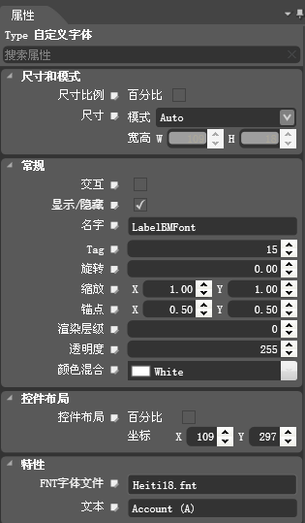

注意点：

1. 文本（即你要看到的文字）
2. PNT字体文件---在你的res文件里面要有对于的fnt文件。